[ABERTURA] VISÃO GERAL

[card]
[público-alvo]
a partir de 11 anos
[tempo para desenvolvimento da oficina]
4 encontros de 45 min cada (total: 180 min)
[Eixos da Nova BCCI]
Mundo Digital e IA
Cultura Digital e Midiática

[modal] <DIGI, podemos colocar essa janela aparecendo ao clicar nesse “Mundo Digital e IA” logo acima.>
Mundo Digital e IA
EF07CO06: Compreender o papel de protocolos para transmissão de dados: o Halo AR comunica, em tempo real, câmera, processador e tela para reconhecer a imagem e sobrepor o objeto 3D.
Cultura Digital e Midiática
EF07CO11: Criar, documentar e publicar produtos digitais: o flashcard em RA é um produto final autoral, projetado no Canva e publicado no Halo AR.
[/modal]
[/card]

[Título da oficina] Recriando a realidade

[text]
Nesta oficina, os estudantes atuarão como curadores digitais de conteúdo histórico e cultural, criando flashcards interativos que ganham vida por meio da Realidade Aumentada (RA). Combinando design autoral, seleção orientada de modelos tridimensionais e tecnologia imersiva, cada estudante desenvolverá um produto digital: um flashcard criado no Canva Educação que, ao ser escaneado pelo app Halo AR, exibe um objeto histórico em 3D sobre a imagem impressa ou projetada, transformando qualquer superfície em um museu portátil e interativo.

O projeto percorre 3 ambientes digitais em sequência: o Canva Educação, para criação e design do flashcard com identidade visual própria; o Sketchfab, para seleção de modelos 3D com licença aberta; e o Halo AR, para configuração da experiência em RA. Por questões de segurança digital e gestão de contas, a navegação e o acesso ao Sketchfab deverão ser realizados pelo educador, que poderá disponibilizar previamente os modelos selecionados ou mediar a escolha. No decorrer desse percurso, por meio de uma criação simultaneamente técnica, cultural e autoral, os estudantes experimentarão, na prática, conceitos como transmissão de dados em tempo real, reconhecimento de padrões visuais, decomposição de problemas em etapas e uso ético de conteúdo digital.

Ao final, os flashcards podem ser impressos e dispostos nos corredores da escola, transformando o ambiente escolar em uma exposição visitável por toda a comunidade. A oficina posiciona a tecnologia não como um fim em si mesma, mas como ferramenta de expressão, preservação cultural e ampliação do acesso ao conhecimento histórico.
[/text]

[card]
<DIGI, colocar cada etapa com o fundo de uma cor clara (tons pastéis) para diferenciar na visualização>
Etapa | Tempo (em min) | Objetivo
Preparar | 25 min | Contextualizar o que é RA e como ela se relaciona com história e patrimônio cultural. Realizar uma experiência inicial com um flashcard de exemplo utilizando o Halo AR.
Criar | 120 min | Desenvolver o flashcard autoral em RA, passando pela seleção mediada de modelo 3D, criação do design no Canva Educação e configuração da cena no Halo AR. Testar o reconhecimento do marcador, ajustar posicionamento do objeto e publicar o projeto com QR Code.
Refletir | 35 min | Apresentar as cenas criadas, compartilhar aprendizados e discutir como a RA pode transformar a forma de contar histórias e interagir com o aprendizado.
Para ir além (opcional) | 30 min | Museu nos corredores  Organizar uma exposição coletiva com os flashcards produzidos, reunindo-os em um cartaz criado no Canva com seus respectivos QR Codes do Halo AR. O material pode ser afixado em um espaço comum da escola, a fim de permitir a outras turmas escanear os cards e visualizar os modelos em 3D, o que amplia o alcance do projeto.  Realidades locais  Criar um novo flashcard em RA sobre um patrimônio, personagem ou acontecimento histórico da comunidade. A proposta inclui pesquisa prévia e reflexão sobre a disponibilidade (ou ausência) de modelos 3D no Sketchfab, problematizando quem produz os conteúdos digitais e quais histórias ainda não estão representadas. Caso necessário, é possível utilizar uma ferramenta de Inteligência Artificial (IA) generativa para criar o modelo, conforme as diretrizes da escola.
[/card]

[check-list] MATERIAIS

[card] <estilo check-list>
Recursos necessários
- Tablets da escola ou smartphones próprios com o app Halo AR instalado (Android 8.0+ ou iOS)
- Computadores ou tablets para acessar o Canva Educação (canva.com) e o Sketchfab (sketchfab.com)
- Contas gratuitas criadas previamente no Halo AR
- Contas educacionais do Canva criadas previamente
- Acesso à internet
- Projetor para demonstrações
- Roteiro de criação impresso ou disponível na tela (opcional)
- Impressora (opcional, para imprimir os flashcards)
[/card]

[Atenção!]
(Preparação exclusiva para o educador) Criando uma conta no Sketchfab
Antes de iniciar os passos do projeto, será necessário ter uma conta no Sketchfab, site que possibilita exibir e realizar upload e download de modelos.

O Sketchfab é acessível apenas usando uma conta Epic Games, que é destinada a maiores de 18 anos. Portanto, nossa recomendação é que apenas os professores envolvidos na atividade tenham acesso ao Sketchfab, enquanto os alunos acessam o sketchfab deslogados, procurando recursos para download e direcionando os links para download ao professor.
- Acesse epicgames.com/id/register e crie uma conta.
- Acesse sketchfab.com e faça login com a Epic Games.

[imagem 1] <img>image1.png</img>
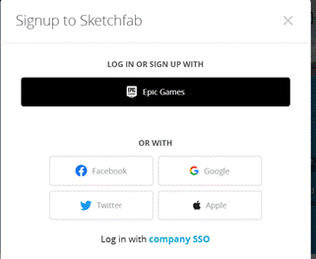
[/Atenção!]

[Etapa 1] PREPARAR
[Tempo para a etapa] 25 minutos

[text]
Apresentação
Nesta etapa, o objetivo é construir, com os estudantes, a base conceitual que sustentará toda a experiência prática: o que é, afinal, a RA e o que a diferencia de outras tecnologias imersivas. Diferentemente da Realidade Virtual (RV), que substitui completamente o ambiente ao redor do usuário, a RA sobrepõe elementos virtuais ao mundo físico em tempo real e, para isso, precisa "enxergar" um elemento de referência no ambiente físico. É aqui que entra o conceito central da oficina: o marcador, uma imagem rica em detalhes visuais que a câmera reconhece como padrão para posicionar o objeto tridimensional. Compreender essa lógica de reconhecimento será determinante para as decisões de design que os estudantes tomarão mais adiante, quando cada escolha de cor, contraste e composição do flashcard influenciará diretamente o funcionamento da experiência.

O segundo movimento da preparação é aproximar a tecnologia do campo da história e do patrimônio cultural. Monumentos, artefatos e sítios históricos, muitas vezes distantes, inacessíveis ou até parcialmente destruídos, vêm sendo digitalizados ou recriados em 3D por museus, universidades e comunidades ao redor do mundo e disponibilizados em plataformas digitais. Nesse sentido, a RA permite trazê-los para dentro da sala de aula. Ao assumir o papel de curador digital, o estudante deixa de apenas consumir esses acervos: ele também seleciona, organiza e apresenta conteúdo histórico com intencionalidade, exercitando critérios como relevância, qualidade visual e licença de uso.

Esses 2 eixos – o funcionamento da RA por marcadores e o seu potencial de preservação e de acesso ao conhecimento histórico – preparam diretamente a vivência prática que vem na sequência. No Embarque, a turma terá o primeiro contato com a tecnologia por meio do flashcard de exemplo. As perguntas reflexivas dessa etapa levantarão hipóteses que servirão de fio condutor para as escolhas dos estudantes na etapa Criar.
[/text]

<DIGI, todas as imagens aqui numeradas estarão em arquivos separados na pasta de imagens da oficina, constando aqui apenas para visualização da equipe de conteúdo>

[imagem 2] <img>image2.png</img>

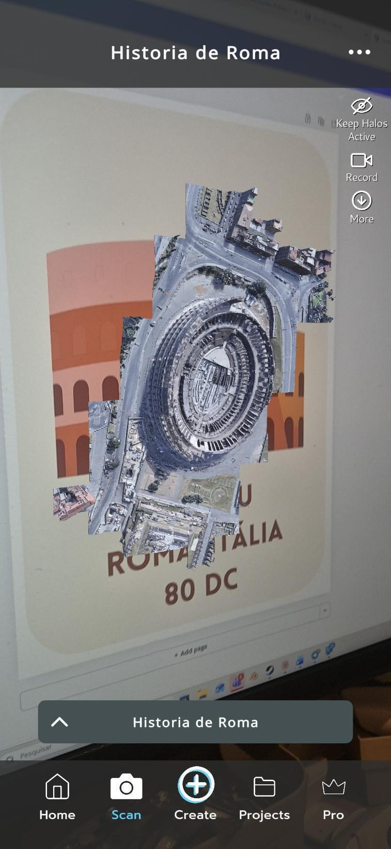

[acordeon]
Perguntas reflexivas
- Você já usou algum filtro de câmera ou jogo que mistura o mundo real com elementos virtuais? O que achou da experiência?
- Na sua opinião, como a tecnologia pode ajudar a preservar ou a apresentar a história de um lugar ou de um povo?
- Na sua opinião, quais elementos uma imagem precisa conter para que o app consiga reconhecê-la de maneira confiável?
- Se você pudesse trazer qualquer momento ou lugar histórico para a sala de aula em RA, qual escolheria e por quê?
[/acordeon]

[acordeon]
Elemento-chave
O Canva Educação é a plataforma de design utilizada para criar o flashcard. Com ela, cada estudante escolhe tipografia, cores, imagens e informações históricas para compor um cartão com identidade visual própria. Quanto mais rico visualmente for o flashcard (com contraste, detalhes e cores variadas, por exemplo), melhor o Halo AR conseguirá reconhecê-lo como marcador.

O Sketchfab é uma biblioteca com licença aberta que conta com milhares de modelos 3D gratuitos. A busca e a seleção dos modelos devem ser mediadas pelo educador, para garantir a adequação ao tema histórico e à licença de uso. Os modelos escolhidos serão posteriormente vinculados ao flashcard no Halo AR.

O Halo AR é o app que une tudo: o estudante cadastra o flashcard como marcador e vincula o modelo 3D a ele. A partir desse momento, qualquer pessoa que escanear o flashcard com o app verá o objeto histórico em 3D surgindo sobre a imagem.
[/acordeon]

[acordeon]
Dicas de condução
- Crie um flashcard de exemplo no Canva e configure um projeto no Halo AR antes da aula para usar no Embarque.
- Instale o Halo AR nos smartphones antes da aula ou reserve os primeiros 3 minutos para que os estudantes o façam. Disponibilize os links de acesso:
  - Google Play: Halo AR - 3D Creator & Scanner – Apps no Google Play https://play.google.com/store/apps/details?id=io.lightup.lens&hl=pt_BR
  - App Store: ‎Halo AR - 3D Creator & Scanner App - App Store https://apps.apple.com/us/app/halo-ar-3d-experience-maker/id1534359793
- Organize os estudantes em grupos de 3 a 4 pessoas e solicite a cada grupo que escolha um tema. Explique que, embora o tema seja comum ao grupo, cada estudante deverá criar um flashcard individualmente.
- Durante as perguntas norteadoras, anote as respostas no quadro, especialmente as hipóteses sobre o que faz uma boa imagem marcadora. Esse "mural de hipóteses" pode ser retomado na etapa Refletir, fortalecendo a conexão entre teoria e prática.
[/acordeon]

[text]
Embarque
[Míni experiência para introduzir os estudantes à ferramenta]
O objetivo deste momento é prático: despertar a curiosidade da turma e criar familiaridade com a dinâmica de escaneamento antes da criação. Os conceitos sobre RA já foram trabalhados anteriormente. Aqui, eles devem sair do plano das ideias e se tornarem uma experiência concreta. Para isso, siga estes passos.
- Exiba no projetor um flashcard de exemplo já criado no Canva, com um card sobre o Coliseu, em Roma.

[imagem 3] <img>image3.png</img>
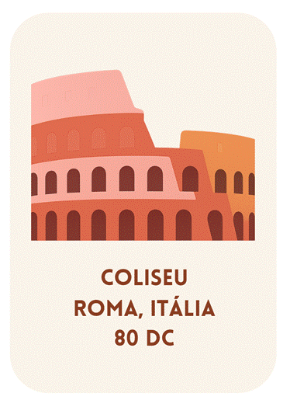

- Pergunte aos estudantes se já presenciaram os detalhes desse patrimônio. É esperado que a maioria conheça o Coliseu apenas de forma superficial.
- Após os estudantes falarem brevemente, diga que é possível vê-lo em 3D por meio da tecnologia de RA. Retome brevemente o que foi discutido na Preparação: a RA sobrepõe objetos virtuais ao mundo físico, usando o flashcard como marcador.

[imagem 4] <img>image4.png</img>
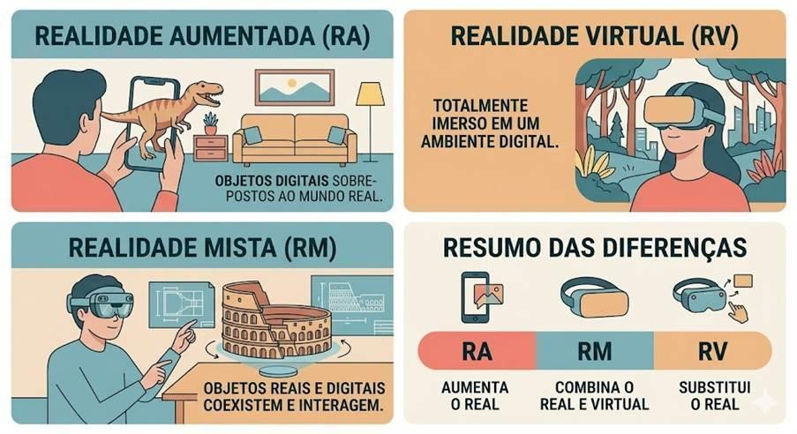

- Abra o Halo AR no smartphone ou tablet e aponte a câmera para o flashcard projetado ou impresso.
- O modelo irá aparecer sobre o flashcard. A partir deste momento, convide grupos de 2 ou 3 estudantes para observar o modelo 3D por um breve período (cerca de 20 segundos), a fim de que visualizem a tecnologia.
- Para finalizar, provoque a turma com perguntas como: O que vocês acham que aconteceria se o flashcard fosse todo branco, sem imagens ou cores? Por que será que o app precisa de uma imagem com detalhes visuais?
[/text]

[Etapa 2] CRIAR
[Tempo para a etapa] 120 minutos

[Título do protótipo] Recriando a história

[imagem 5] <img>image5.png</img>


[text]
Este é o momento de colocar a mão na massa, em 2 movimentos: na Primeira criação, os estudantes manipularão o Halo AR livremente, conhecendo a interface, as suas potencialidades e as suas limitações. Já em Recriando a história, aplicarão esse repertório na construção do projeto autoral. Essa progressão garante aos estudantes que, ao chegarem ao projeto final, estejam familiarizados com a ferramenta e possam concentrar a atenção nas decisões de design e composição.

[/text]

[Atenção!] Estrutura sugerida da construção:

Etapa 1 - Primeira criação
- Abrindo pela primeira vez
- Tela inicial e menus
- Create

Etapa 2 - Recriando a história
- Escolher o tema histórico
- Criar o flashcard no Canva Educação
- Configurar o Halo AR
- Teste

[Título]
Primeira criação

[passo a passo]
1. Abrindo pela primeira vez
É provável que muitos dos aparelhos estejam abrindo o aplicativo pela primeira vez, o que os fará exibir uma sequência específica de telas. Essa sequência exibe algumas dicas iniciais, mas que podem ser puladas com o botão “Skip”. Ao pressioná-lo, aparecerá a opção “Always Skip?”, que fará com que as telas não apareçam novamente. Clique em “Yes”.

[imagem 6 e 7] <img>image5.png</img> <img>image6.png</img>

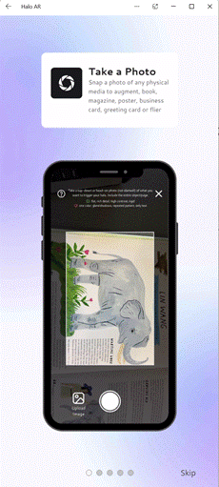

O aplicativo pedirá acesso à câmera. Pressione “Continue”. Em seguida, aparecerá uma notificação solicitando autorização para usar a câmera. Permita o acesso, pois ele é necessário para o desenvolvimento da oficina.

[imagem 8 e 9] <img>image8.png</img> <img>image9.png</img>
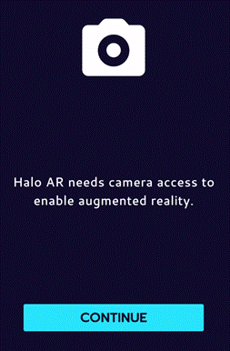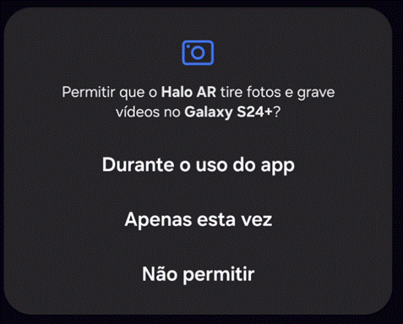

2. Tela inicial e menus
Na tela inicial do aplicativo, haverá uma série de opções, inclusive alguns templates e cenas prontas.

[imagem 10] <img>image10.png</img>
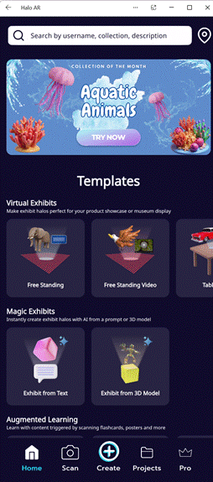

3. Create
Após o login ou a criação de senha, localize o botão “Create” na parte inferior da interface. Ele leva a uma tela que resume todos os tipos de projetos que podem ser criados em RA.

Busque por uma opção chamada “Table Top Exhibit”. Explique à turma que ela possibilita a exibição de um modelo em um ambiente.

[imagem 11] <img>image11.png</img>
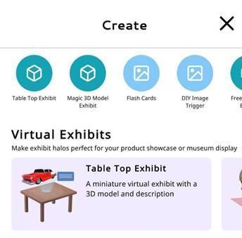

Ao clicar na opção, a câmera será ligada, e o celular deve ser movido lentamente de forma que escaneie uma superfície lisa. Quando o Halo encontrar uma superfície adequada, será exibido o texto “Surface found! Tap to place trigger”. Basta um clique na tela e a opção ”Tap to replace” aparecerá, tornando possível que um modelo 3D seja adicionado. Utilizaremos os modelos disponíveis na aba “Examples”.

[imagem 12 e 13] <img>image12.png</img> <img>image13.png</img>
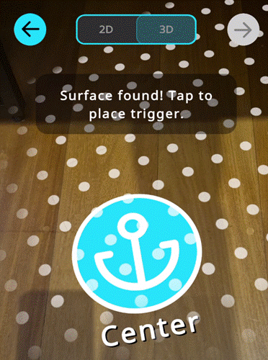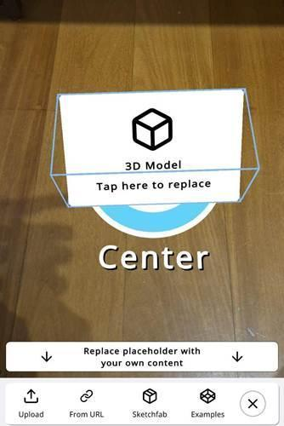

Escolha 1 dos 3 modelos disponíveis.

[imagem 14 e 15] <img>image14.png</img> <img>image15.png</img>
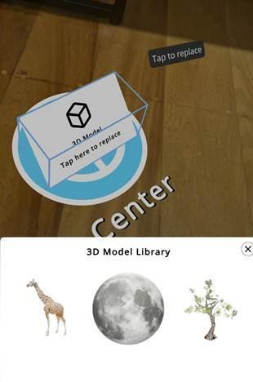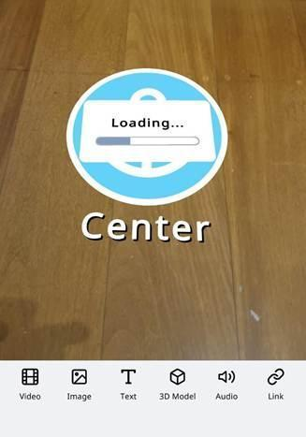

Com o modelo carregado, é possível mover o objeto, girá-lo e escaloná-lo.

[imagem 16, 17 e 18] <img>image16.png</img> <img>image17.png</img> <img>image18.png</img>
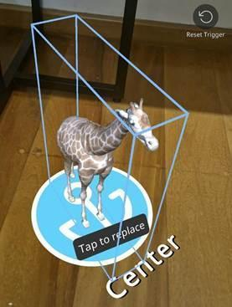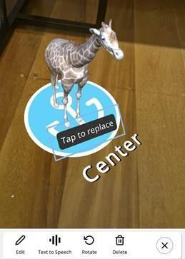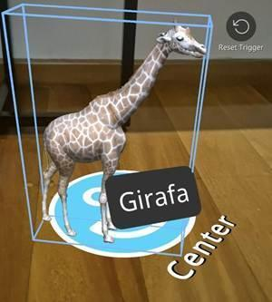

Ao final desse processo, traga aos estudantes a compreensão de que, neste modo, o objeto aparece sobre qualquer superfície identificada como chão. Instigue-os a pensar como fazer para que um modelo 3D apareça sempre em um lugar específico, como um quadro, cartaz ou flashcard.
A intenção é conduzir a turma à ideia de que, para posicionar objetos em locais determinados, o sistema precisa reconhecer uma imagem específica como referência – retomando a técnica de marcador apresentada pelo educador na etapa de Embarque.

[Título]
Recriando a história

[text]
Com a interface do Halo AR já explorada, os estudantes avançam da experimentação livre para a produção estruturada: agora, cada escolha – do tema ao modelo 3D, da composição do flashcard à configuração do marcador – passa a ter intencionalidade e coloca em prática as hipóteses levantadas na Preparação e no Embarque.
[/text]

[passo a passo]
1. Escolher o tema histórico
Cada grupo deverá escolher um tema histórico amplo (Grécia Antiga, Império Romano). A exploração da categoria “Cultural Heritage and History” do Sketchfab será realizada pelos estudantes, os quais navegarão pela plataforma. A ideia, neste momento, é inspirá-los e apresentar a eles quais tipos de modelos estão disponíveis, de forma que, quando eles encontrarem algo que desejam baixar, devem enviar o link para o educador.

[Atenção]
Apesar de ser possível acessar parte da interface do Sketchfab pelo Halo AR, os estudantes não devem realizar login nem navegação individual na plataforma. O educador será responsável por acessar, baixar e organizar os arquivos necessários, pois o uso completo da plataforma exige autenticação. Link do Sketchfab: https://sketchfab.com/feed.
[/Atenção]

[imagem 19] <img>image19.png</img>
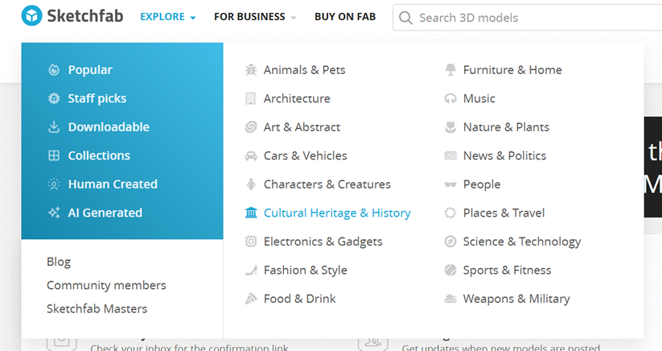

- Guie os estudantes para que digitem um tema relacionado à disciplina de História, preferencialmente em inglês, e observem o resultado. Peça-lhes que usem termos como Rome, Greece etc.

Nas configurações da pesquisa, filtre por “Downloadable”, para garantir que se trate de modelos baixáveis. Também é possível filtrar a categoria novamente.

[imagem 20] <img>image20.png</img>
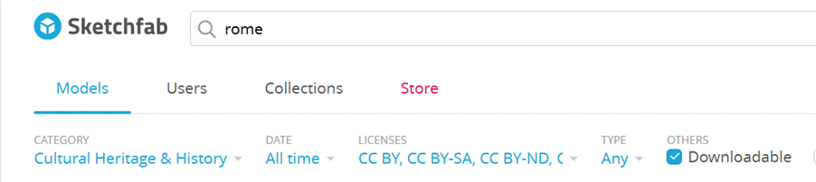

Dentro da categoria de modelos disponíveis, há opções pagas ou gratuitas. As opções pagas são indicadas por um pequeno ícone de cifrão; as gratuitas, apenas pelo ícone de download.

[imagem 21] <img>image21.png</img>
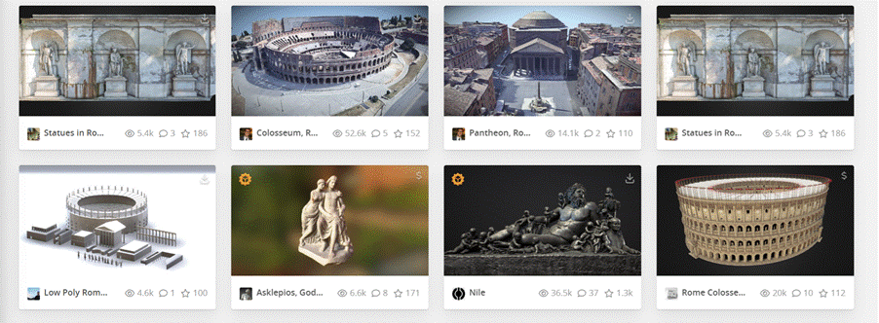

Ao clicar em um modelo, mostre à turma que é possível girá-lo ou aplicar zoom in e zoom out usando o mouse.

[imagem 22] <img>image22.png</img>
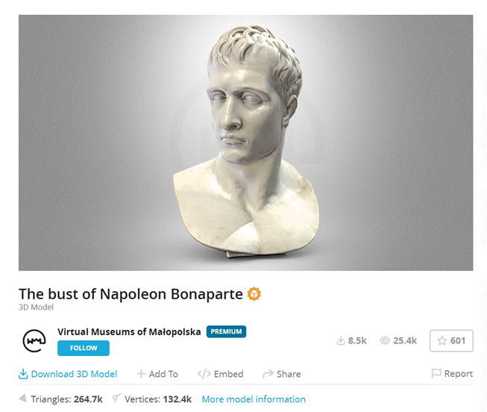

Caso deseje organizar previamente os modelos, o educador pode favoritá-los por meio do ícone de estrela ou adicioná-lo a uma coleção particular por meio do botão “Add To – Collection”.
Agora que os estudantes já se apropriaram dos conceitos essenciais da tecnologia e conheceram alguns dos modelos disponíveis para download, oriente-os a listar 3 modelos relacionados ao tema escolhido que gostariam de utilizar para este projeto, com base na visualização realizada coletivamente. Observe na Tabela – Listagem como cada grupo deve preencher as informações.
DICA: serão listados 3 modelos como alternativas caso algum dos modelos escolhidos pelos estudantes esteja indisponível ou seja incompatível com o Halo AR.

Tema do grupo | Estudante A | Estudante B | Estudante C
Roma Antiga | Coliseu  Panteão  Fontana di Trevi

2. Criar o flashcard no Canva Educação
Oriente os estudantes a fazer o login no Canva Educação ou com seu e-mail institucional.

[imagem 23] <img>image23.png</img>


Após acessar a conta, clique em “Create” e, em seguida, selecione “Custom size”.

[imagem 24] <img>image24.png</img>
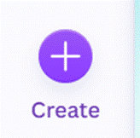

Em “Custom size”, insira o tamanho da carta. Para esta atividade, utilize 63 mm × 89 mm. Depois, pressione “Create new design”.

[imagem 25] <img>image25.png</img>
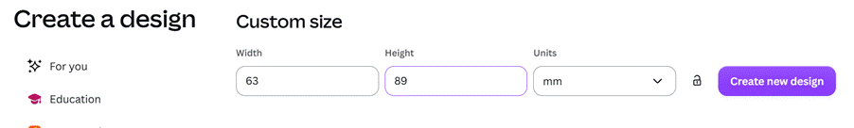

Para criar o formato da carta, acesse “Elements”, selecione um quadrado com bordas e desenhe-o na tela clicando e arrastando.

[imagem 26] <img>image26.png</img>
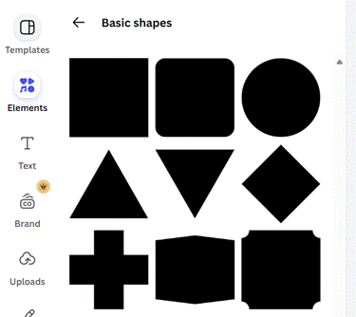

[imagem 27] <img>image27.png</img>
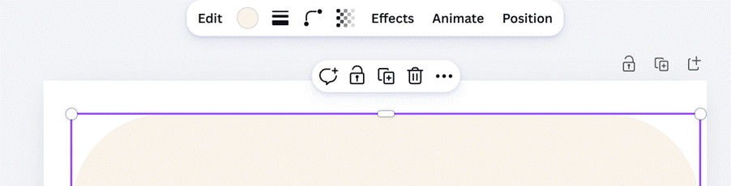

Apresente o menu superior do Canva, que possibilita aplicar no elemento cor, forma, borda, entre outros efeitos.

Com a base pronta, clique em “Text” e selecione “Add a text box”. Preencha a caixa de texto com informações sobre o modelo escolhido. No exemplo, foi inserido “Coliseu, Roma, Itália, 80 d.C.”, o que alude a dados básicos sobre o monumento.

[imagem 28] <img>image28.png</img>
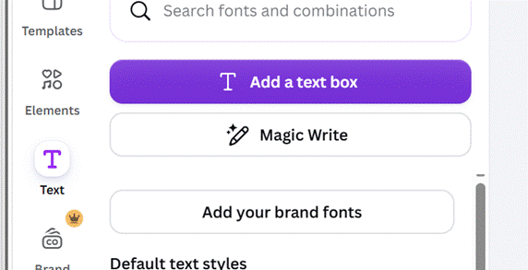

[imagem 29] <img>image29.png</img>
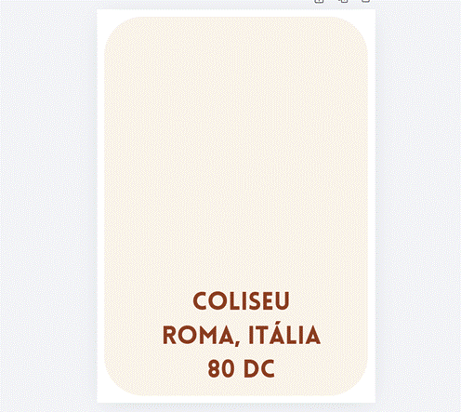

Um flashcard ganha mais força visual com uma imagem. Para isso, utilize a opção “Magic Media”, disponível no menu lateral esquerdo, que emprega IA generativa para a criação de imagens.

[imagem 30] <img>image30.png</img>
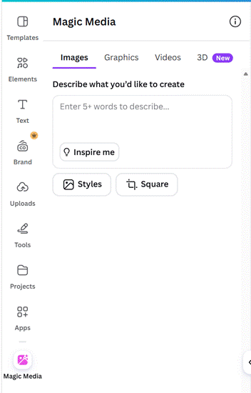

Como exemplo de prompt, pode-se solicitar: “ilustração flat do Coliseu, de frente, minimalista, com cores quentes”. Após alguns instantes, o Canva apresentará sugestões de imagem para uso no cartão.

[imagem 31] <img>image31.png</img>
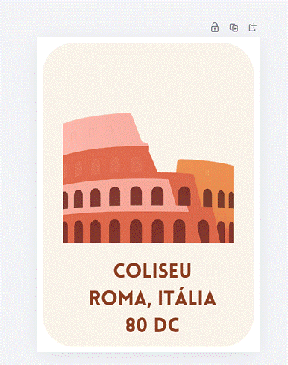

Com o flashcard finalizado e salvo, clique em “Share” e depois em “Download” para baixá-lo.

[imagem 32] <img>image32.png</img>
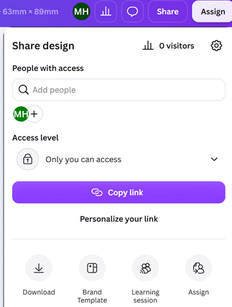

É possível exportar o arquivo em formatos de imagem, como PNG ou JPG, ou em PDF Print, recomendado para impressão.

[imagem 33] <img>image33.png</img>
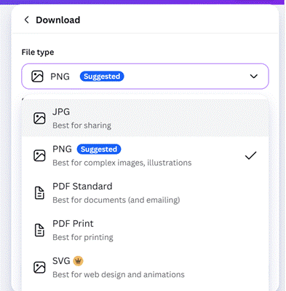

3. Configurar o Halo AR
Agora que os estudantes já selecionaram os temas, exploraram e inclusive fizeram o flashcard, é possível criar a aplicação final.

No Halo AR, clique em “Create” e busque pela opção “3D Flash Cards”.

[imagem 34] <img>image34.png</img>
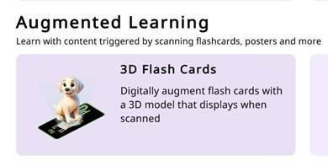

[imagem 35, 36 e 37] <img>image39.png</img> <img>image40.png</img> <img>image41.png</img>
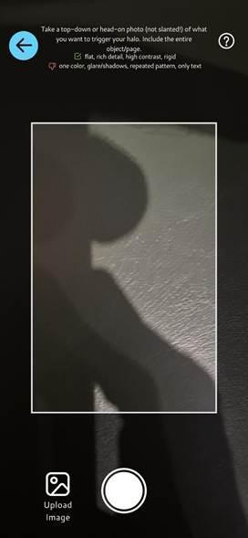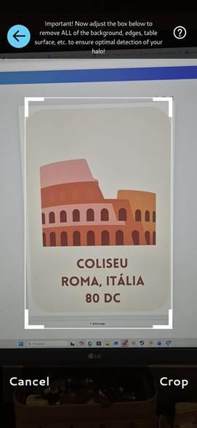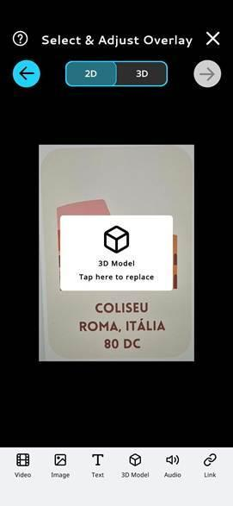

Em seguida:
- A câmera será ativada. A partir deste momento, será possível fotografar o Flashcard (na tela do computador ou uma imagem impressa) ou clicar em “Upload Image” e utilizar a foto que foi baixada do Canva.
- Independentemente da opção escolhida, use o Crop para ajustar a imagem e deixar apenas o flashcard visível.
- Em seguida, em cima do Card, aparecerá uma opção chamada “3D Model - Tap here to replace”.
- Clique em “3D Model - Tap here to replace” e, depois, selecione a opção “Upload”.

[imagem 38] <img>image38.png</img>
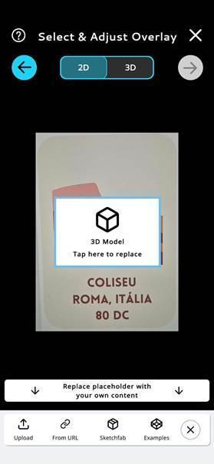

- O modelo será, então, carregado. Aguarde o “Loading” terminar.
- Clique na seta para a direita e preencha o nome da sua cena.
- À direita do nome Collection, clique em “+” e crie uma collection com um nome descritivo e que seja pública (“Public”), a fim de que outras pessoas tenham acesso a ela.
- Oriente os estudantes a não incluir informações de localização, evitando compartilhar dados sensíveis.
- Por fim, pressione “Done”.

[imagem 39, 40 e 41] <img>image39.png</img> <img>image40.png</img> <img>image41.png</img>
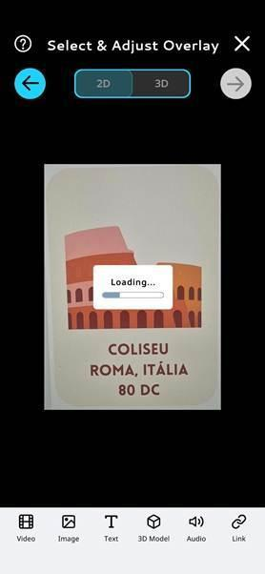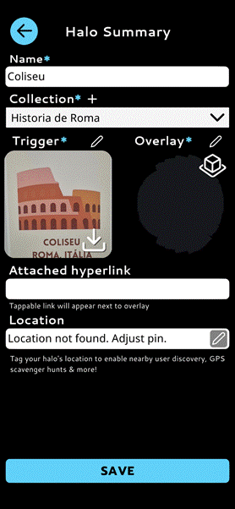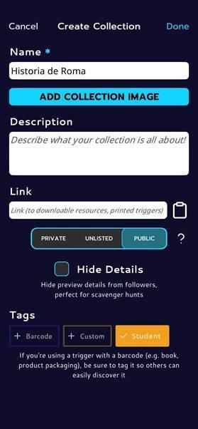

4. Teste
Será possível encontrar o projeto na aba “Projects”. Clique nele e selecione “Scan”. Em seguida, escaneie a imagem e espere o modelo aparecer.

[imagem 42. 43 e 44] <img>image42.png</img> <img>image43.png</img> <img>image44.png</img>
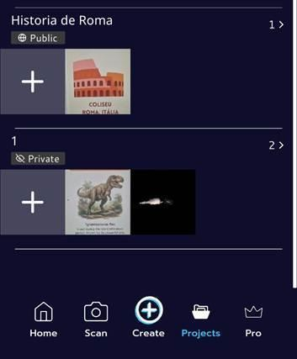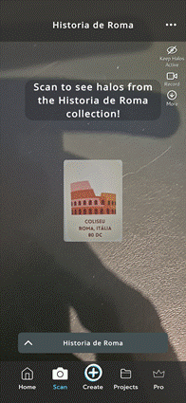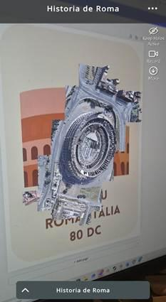

Ao clicar em “Projects”, será possível acessar mais informações sobre o que foi criado, inclusive visualizar o QR Code que concede acesso rápido ao projeto.

[imagem 45 e 46] <img>image46.png</img> <img>image47.png</img>
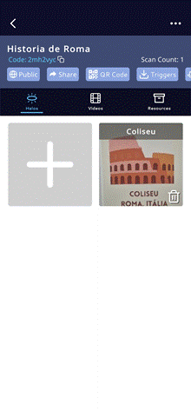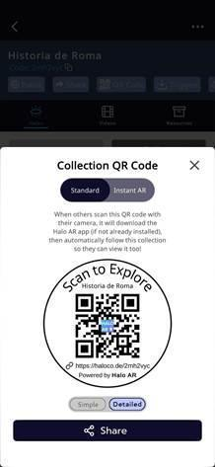

[imagem 47] <img>image48.png</img>
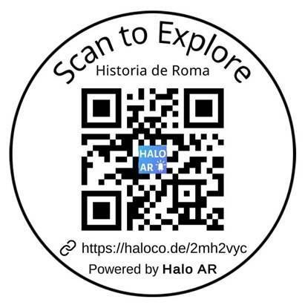

Importante: O QR Code apresentado é meramente demonstrativo e não estará ativo no material. Recomenda-se ao educador que, com base em um projeto criado, gere previamente um QR Code de exemplo e, se possível, imprima-o para uso durante a aula.
[/passo a passo]

[card]
Dicas de condução
- Circule pelos grupos durante a produção da atividade para observar se existem pontos de dificuldade na execução da tarefa.
- Durante a escolha do tema, caso algum estudante conheça pouco sobre ele, peça-lhe que busque informações na internet.
- As notificações de permissão podem variar dependendo do modelo do celular.
- O “Loading” pode demorar de 5 a 30 segundos, dependendo da velocidade de conexão.
- As funções utilizadas no Canva também estão disponíveis na conta gratuita; no entanto, o recurso Magic Media apresenta limitações maiores nessa modalidade.
- Durante a pesquisa de modelos dentro do Halo AR, o sistema exibirá uma notificação dos modelos que são mais pesados e que podem demorar para serem carregados.
[/card]

[Etapa 3] Refletir
[Tempo para a etapa] 35 minutos

[text]
Aprendizados

Dinâmica de compartilhamento: Museu de flashcards
Oriente a publicação do projeto. Depois de publicado, o QR Code e os flashcards podem ser exibidos em uma tela ou impressos e dispostos sobre as mesas. Em seguida, a turma deve circular livremente pelo “museu” durante 5 minutos, escanear os trabalhos dos colegas com o Halo AR e observar os modelos 3D que surgem sobre as imagens.
[/text]

[acordeon]
Perguntas reflexivas
- Você tomou alguma decisão de design no seu flashcard pensando em como o Halo AR iria reconhecê-la? O que mudaria se você pudesse refazer o cartão agora?
- Antes desta oficina, como você aprendia História?
- Depois da experiência de RA criada, explique de quais maneiras a tecnologia pode impactar o acesso ao conhecimento histórico.
[/acordeon]

[card]
Dicas de condução
- Incentive a turma a celebrar: a criação de uma experiência em RA é uma conquista significativa! Considere criar um espaço de exposição das cenas para outras turmas visitarem.
- O QR Code facilita o acesso ao projeto publicado. Oriente os estudantes a escanear primeiro o QR Code dos colegas e, em seguida, o flashcard, garantindo que o modelo esteja disponível para visualização no aplicativo.
[/card]

[Etapa 4] PARA IR ALÉM
[Tempo para a etapa] 30 minutos

Para os estudantes que desejarem aprofundar o projeto, proponha caminhos de evolução do projeto, como forma de fazê-los alcançar mais pessoas e de impactar os locais frequentados pela turma.

[text]
1. Museu nos corredores
E se a experiência de RA criada na oficina pudesse ser vivida por toda a escola, sem que ninguém precisasse entrar na sala de aula? Nesta expansão, a turma transforma os flashcards individuais em uma exposição coletiva permanente: um cartaz impresso, criado no Canva, que reúne todos os flashcards produzidos e seus respectivos QR Codes do Halo AR, para ser afixado nos corredores da escola.

Qualquer pessoa que passar com o celular em mãos pode apontar para um flashcard e ver o objeto histórico em 3D emergir sobre o papel, o que transforma o corredor em um museu interativo visitável por toda a comunidade escolar.

As regras de criação do cartaz não exigem um único padrão, mas é importante que ele seja convidativo e mostre como funcionará o processo de escaneamento e visualização do modelo.

Primeiro, escolha o tamanho do design de acordo com a disponibilidade de impressora da escola. Podem ser utilizados, por exemplo, os formatos A3 ou A4. Abaixo ou ao lado de cada flashcard, insira o QR Code gerado pelo Halo AR (disponível na aba “Projects” do aplicativo), acompanhado do nome do estudante e do tema histórico trabalhado. Adicione um título ao cartaz e uma breve instrução para os visitantes, como: "Aponte o Halo AR para qualquer card e veja a história ganhar vida em 3D."

Após este passo, basta imprimir o cartaz e fixá-lo em algum local da escola.

2. Realidades locais
Na atividade, os estudantes exploraram civilizações e monumentos históricos consagrados. Mas e a história do lugar onde eles vivem? O desafio é criar um novo flashcard em RA sobre um patrimônio, personagem ou momento histórico da própria cidade, bairro ou comunidade.

A proposta segue o mesmo fluxo da atividade (Canva, Modelo 3D e Halo AR), mas agora a curadoria começa por uma pesquisa sobre a história local: o que existe de relevante perto da escola? Há algum patrimônio arquitetônico, figura histórica ou evento cultural que merece ser preservado e divulgado em RA?

Para conduzir a criação, oriente os estudantes com perguntas como: O que, na história de sua cidade ou bairro, você acha que pouca gente conhece? Se você pudesse escolher um objeto 3D para representar esse momento ou lugar, o que seria? Esse modelo 3D existe?

Vale ressaltar que a maioria dos temas locais não terá modelos 3D disponíveis no Sketchfab, e isso faz parte da provocação. Quando o modelo não existe, o estudante se depara com uma limitação real das ferramentas de curadoria e pode ser convidado a refletir: Quem produz os modelos 3D disponíveis no mundo? Quais histórias ainda não foram digitalizadas? Essa reflexão conecta-se diretamente às habilidades EF07CO10 (Identificar impactos da tecnologia) e EF07CO11 (Criar e publicar produtos digitais com propósito cultural), posicionando a ausência de conteúdo não como um erro, mas como um problema de representação que os próprios estudantes podem, no futuro, ajudar a resolver.

Caso seja necessário partir para a criação de um modelo, é possível utilizar a IA generativa do MakerWorld. Apresente a ferramenta e explique brevemente que ela permite gerar modelos 3D por meio de imagens, seguindo as diretrizes da escola para a criação de contas.

[imagem 48] <img>image49.png</img>
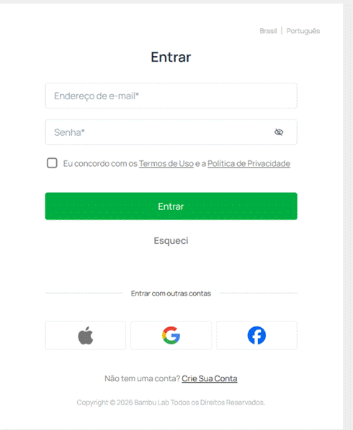

[imagem 49] <img>image50.png</img>


Ao finalizar o login, você poderá inserir o nome a ser exibido, o nome de usuário, o nível de habilidade em impressão 3D, além das suas categorias preferidas. Clique em “NEXT” até a aparição da tela de criação.

[imagem 50] <img>image51.png</img>
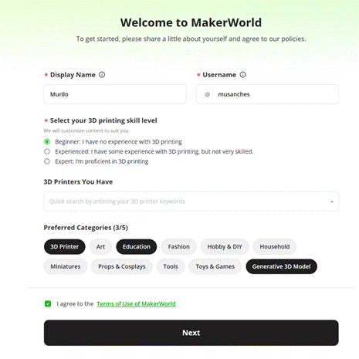

[imagem 51] <img>image52.png</img>
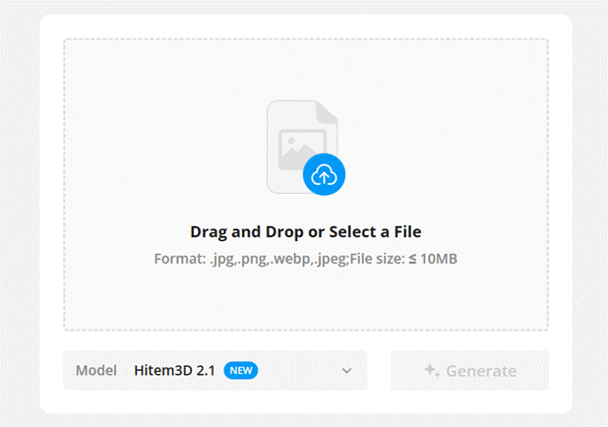

Em “Model”, são oferecidas diferentes opções, que podem variar ao longo do tempo. Para esta atividade, priorize modelos que apresentem boa qualidade visual.

[imagem 52] <img>image56.png</img>
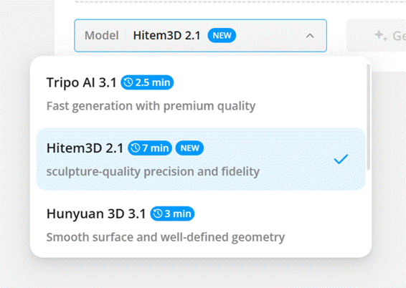

Para auxiliar a IA, recomenda-se utilizar uma imagem com fundo branco, porque isso garante foco no elemento principal. O Magic Media do Canva pode oferecer auxílio na criação dessa imagem.

[imagem 53] <img>image54.png</img>
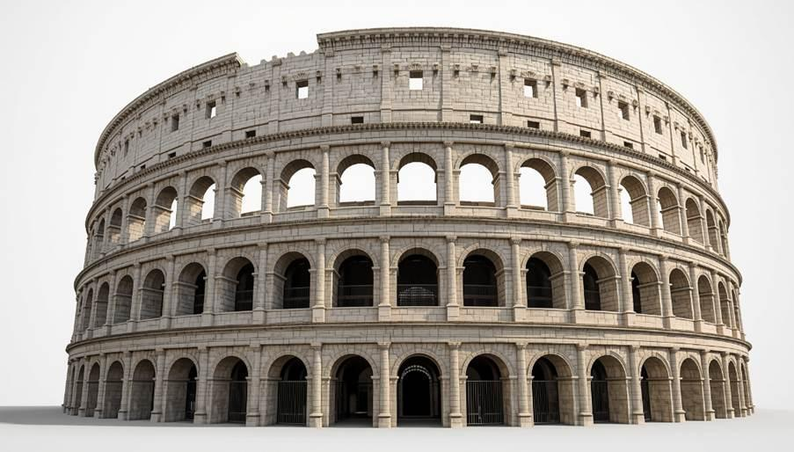

[imagem 54] <img>image55.png</img>
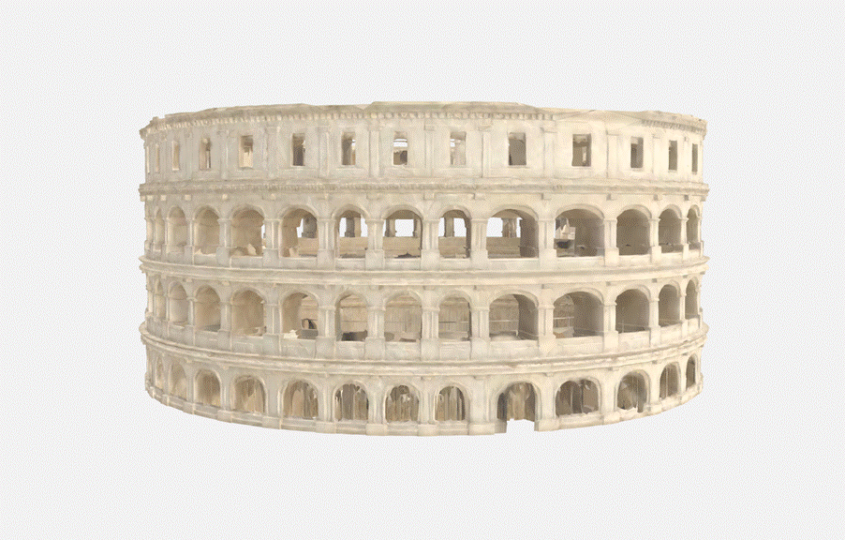

[imagem 55] <img>image56.png</img>
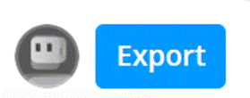
[/acordeon]

